INSTITUTO MUNICIPAL PARA EL DEPORTE Y LA RECREACIÓN – IMDERPRADERA

INFORME No. 01
CONTRATO DE PRESTACIÓN DE SERVICIOS
No. 500-08-02-010-2024

SUPERVISOR: MABEL GIRALDO NIETO
CONTRATISTA: HOLLMAN ABEL BELTRÁN GONZÁLEZ
CEDULA No. 1112232127

Objeto del contrato: PRESTACIÓN DE SERVICIOS Y APOYO A LA GESTIÓN EN CALIDAD DE COORDINADOR DE MONITORES Y EVENTOS DEPORTIVOS.
OBLIGACIONES ESPECIFICAS DEL CONTRATISTA.
Con las siguientes actividades específicas:
- Cumplir con el objeto del contrato en los términos establecidos.
- Actuar con diligencia, honestidad y respeto en el cumplimiento de sus funciones.
- Atender las sugerencias que IMDERPRADERA considere convenientes y pertinentes para la ejecución del objeto del contrato.
- Desarrollar su actividad de manera autónoma e independiente.
- Elaborar y diseñar la planificación de actividades a ejecutar para todo el periodo contractual.
- Participar activamente en las actividades recreativas y deportivas realizadas por el IMDERPRADERA.
- Estudiar, planificar y organizar las actividades deportivas internas y externas de IMDERPRADERA en coordinación con los monitores de las diferentes disciplinas deportivas.
- Asesorar técnicamente en el área de su competencia.
- Coordinar charlas y cursos de inducción para los deportistas.
- Coordinar y supervisar los programas de extensión deportiva.
- Informar la evaluación de méritos deportivos obtenidos por aspirantes o participantes de los programas o escuelas deportivas.
- Participar y proponer cursos y/o talleres necesarios en el área deportiva.
- Participar en la organización y coordinación de apoyo logístico requerido y necesario para los eventos deportivos.
- Coordinar las funciones respecto al acompañamiento logístico y de protocolo para los eventos deportivos.
- Generar estrategias para estimular y masificar la práctica deportiva en todo el municipio.
- Fomentar la generación y creación de espacios que faciliten la actividad física, la recreación y el deporte, teniendo en cuenta las personas con discapacidades físicas, sensoriales y psíquicas, de la tercera edad y de los sectores sociales en condiciones de vulnerabilidad.
- Participar y asesorar desde su competencia en la planificación y construcción de sesiones de entrenamiento, micro ciclos y meso ciclos de todos los monitores y promotores a cargo del Instituto, además de todos los clubes deportivos que requieran su ayuda.
- Propiciar la organización de comités deportivos municipales.
- Generar un plan estratégico para la buena realización de los juegos intercolegiados, intercomunales y la participación del municipio en los juegos departamentales.
- Supervisar y distribuir las actividades del personal a su cargo.
- Cumplir con las normas y procedimientos en materia de seguridad integral establecidos por la organización.
- Mantener en orden equipos y sitios de trabajo, reportando cualquier anomalía.
- Elaborar informes periódicos de las actividades realizadas.
- Ayudar en la formación de monitores.
- Participar en los diferentes eventos deportivos y afines que se realicen por el IMDERPRADERA de conformidad con los requerimientos efectuados por el director ejecutivo.
- Las demás inherentes al cumplimiento del objeto contratado y que sean determinadas por el supervisor y/o interventor.

Durante el periodo del 5 de Septiembre al 4 de Octubre de 2024 acorde al objeto del contrato realice las siguientes actividades:

OBLIGACIONES ESPECÍFICAS | DESARROLLO DE LA OBLIGACIÓN Y UBICACIÓN
PLANIFICACIÓN DE ACTIVIDADES MENSUALES DEL INSTITUTO | Se hizo la planeación, cronograma y acompañamiento de las actividades desarrolladas en el mes de septiembre y octubre.
REALIZACIÓN DE LOS JUEGOS INTERCOLEGIADOS | Se realiza el inicio de los juegos intercolegiados 2024 con las disciplinas de fútbol, voleibol, baloncesto y natación.
APOYO Y GESTIÓN | Se realiza apoyo a las diferentes solicitudes de la ciudadanía y entes que lo requieran, además de acompañamientos al señor Alcalde, así mismo se gestiona alianzas estratégicas que permitan la masificación del deporte en el municipio.

ACTIVIDAD | DESARROLLO
- REALIZACIÓN DE LOS JUEGOS INTERCOLEGIADOS, SE SOCIALIZA CON LOS MONITORES ACERCA DE LAS ESCUELAS. | Se da inicio a los juegos intercolegiados 2024 con las disciplinas de fútbol los días 4-5-10-11 de septiembre, voleibol mixto el día 25 de septiembre, baloncesto femenino y masculino los días 24 y 26 de septiembre respectivamente y natación el día 13 de septiembre, en el estadio municipal, coliseo bello horizonte y parque recreacional. Se acuerda por medio de whatsapp los días, horarios y la información pertinente de los juegos, además se hace la socialización de los requisitos para los informes y se comparte los horarios a los nuevos monitores y escuelas de formación que estarán en este semestre.
- RECIBIMIENTO DE ATLETAS OLIMPICOS PARIS 2024. | Se asiste a desfile y se hace homenaje simbólico a quienes nos representaron en Paris 2024.
- ACOMPAÑAMIENTO PRIMERA C Y SELECCIÓN PRADERA DE FUTBOL SUB 15. | Se hace acompañamiento a diferentes entrenamientos y partidos de preparación con miras a los torneos a participar.
- ASISTENCIA A LA OFICINA DE RESERVA DEPORTIVA DE INDERVALLE. | Se hace presencia por parte de Imder en la oficina de reserva deportiva de indervalle zona sur, buscando una articulación para los futuros talentos de nuestro municipio y todo el departamento.
- GESTIÓN DE ALIANZAS ESTRATEGICAS Y ALCALDÍA AL BARRIO. | Se hace gestión con la Institución Antonio Nariño de la zona rural de nuestro municipio para llevar las escuelas de formación de voleibol y fútbol en esa zona del municipio, buscando un impacto socio deportivo en el territorio, se hace acompañamiento con nuestra oferta deportiva en alcaldía al barrio los días sábado en diferentes barrios de nuestro municipio.

SOPORTE FOTOGRÁFICO
ACTIVIDADES

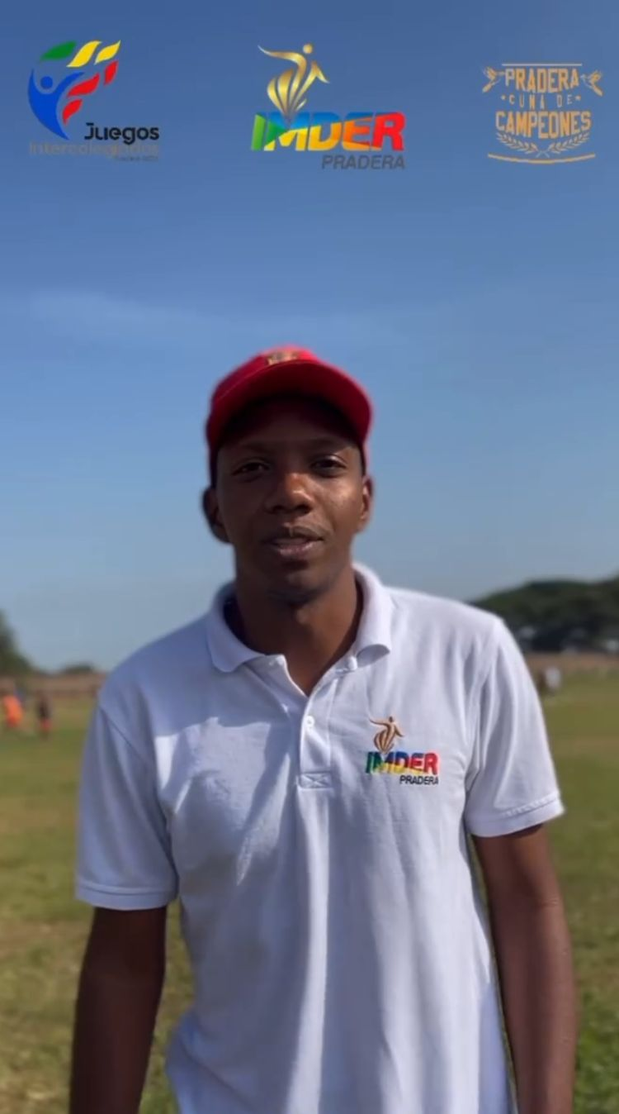
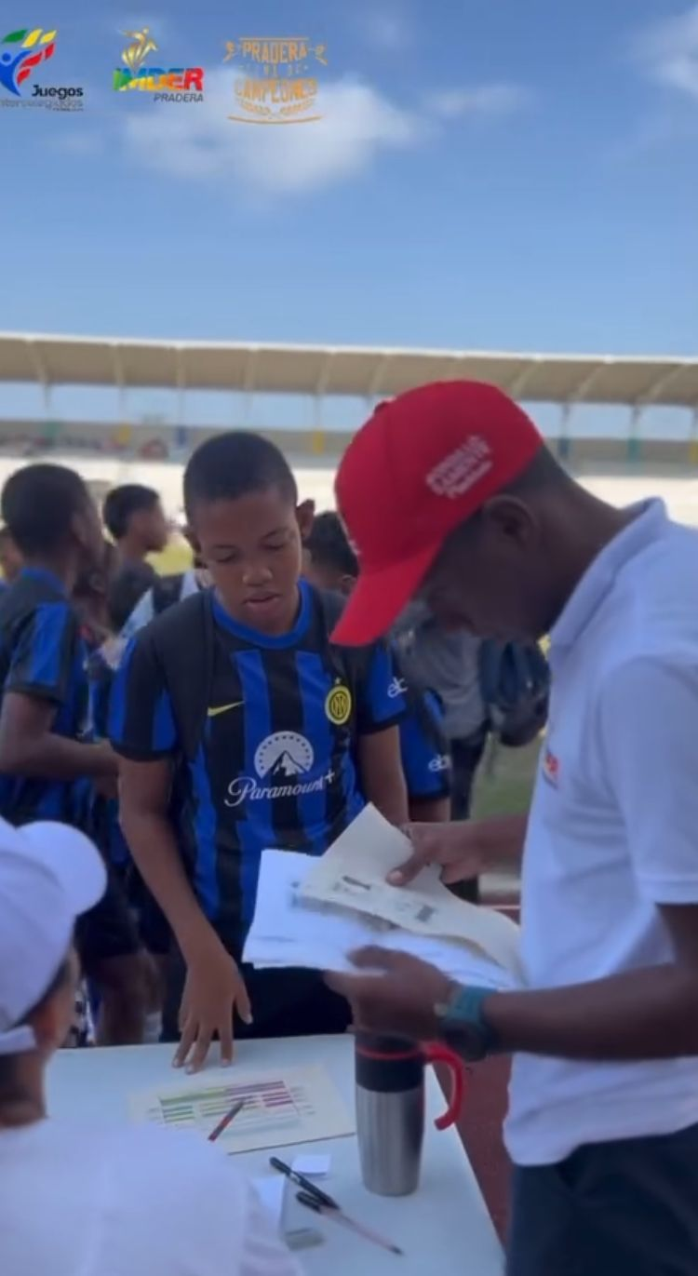
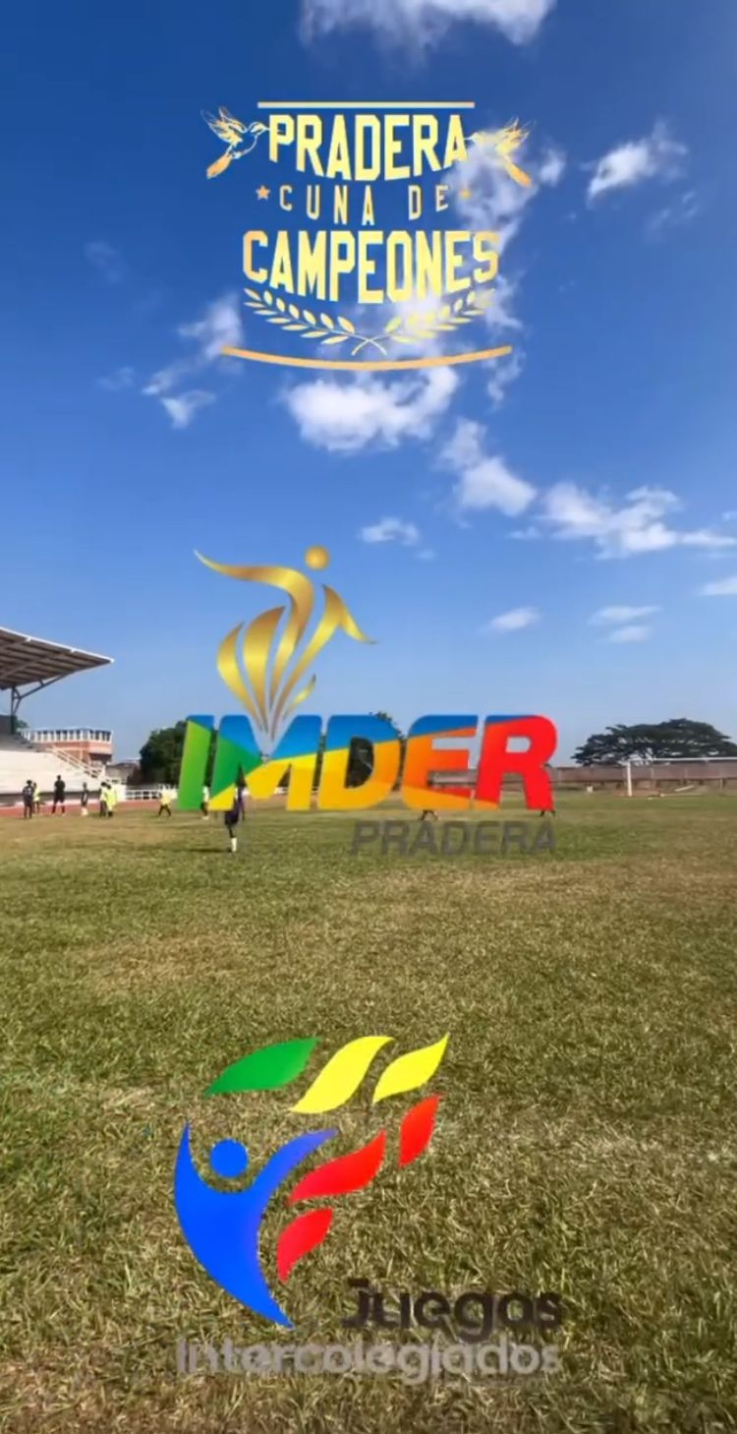

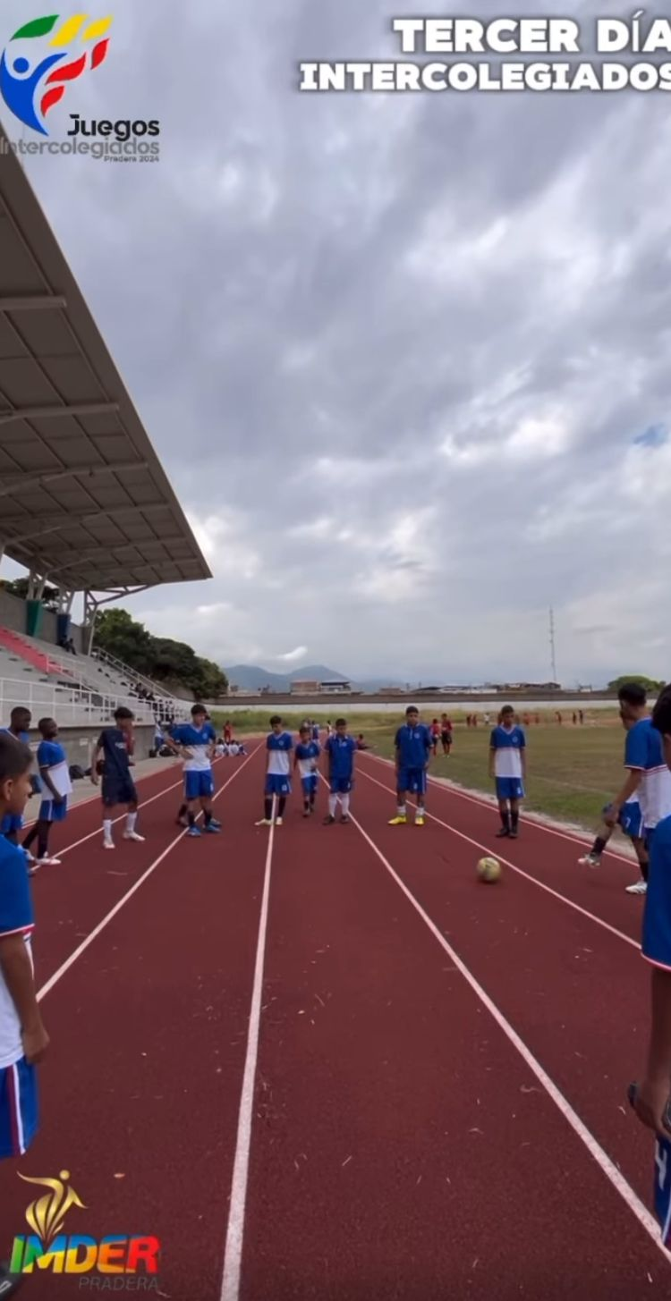
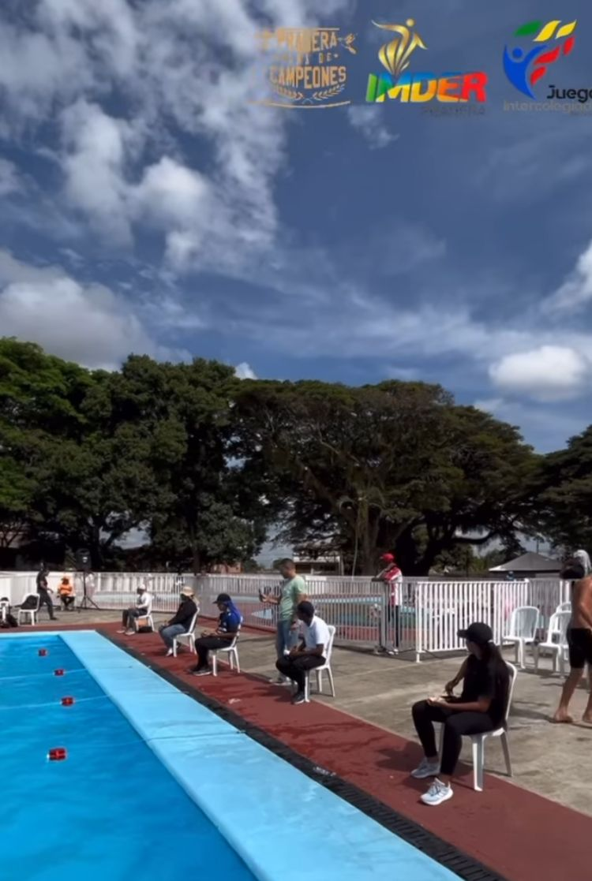
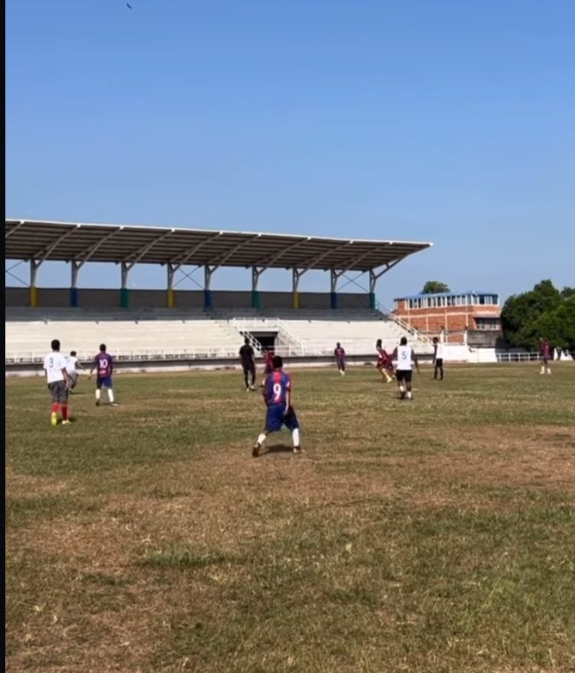

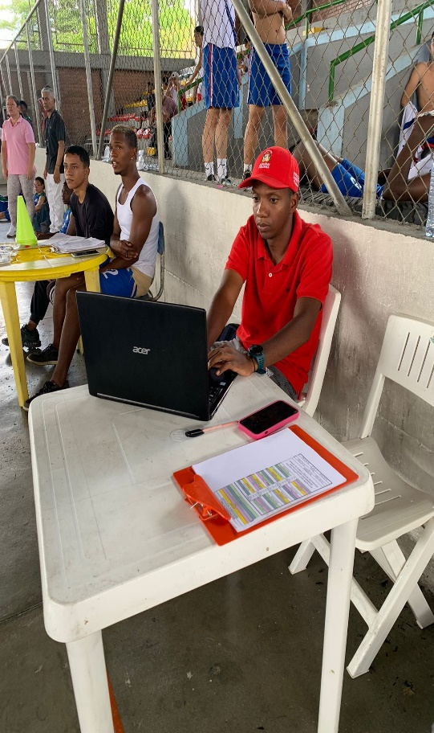
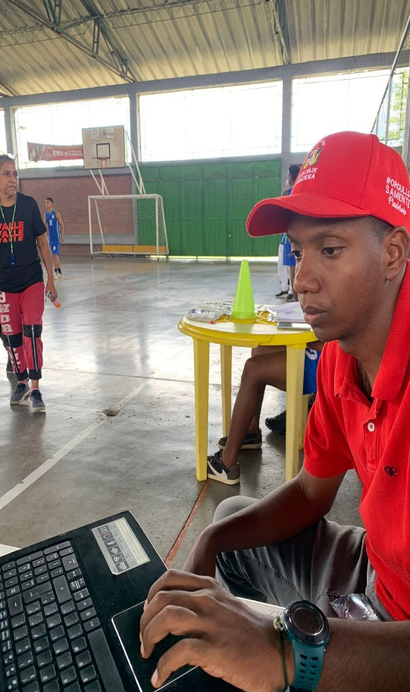
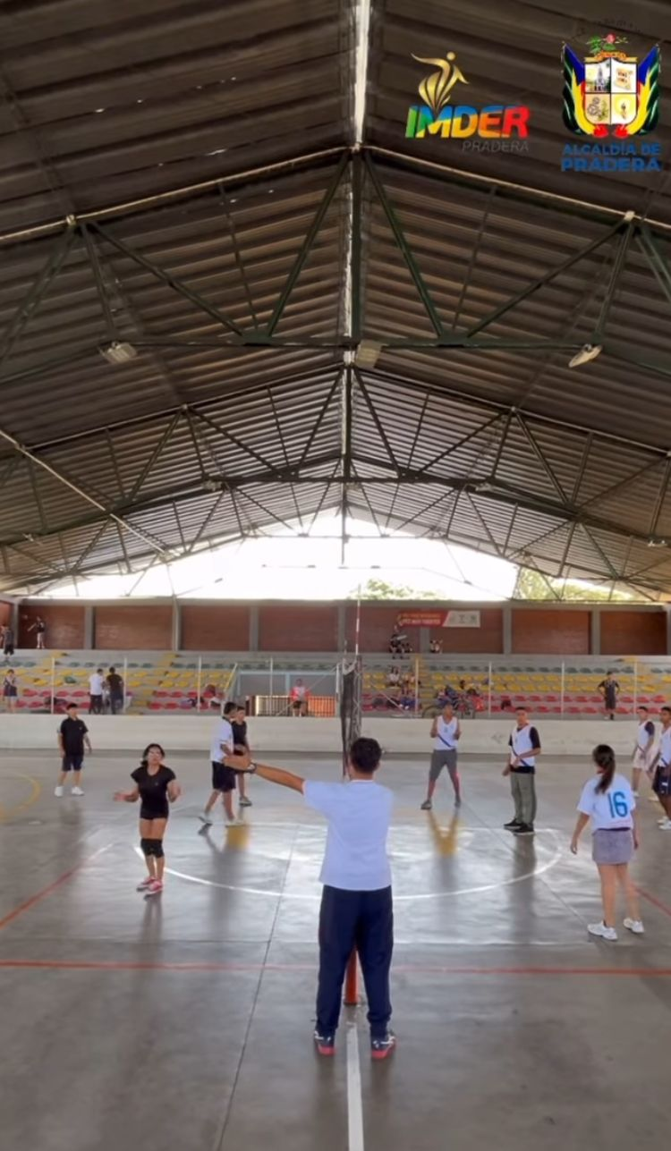

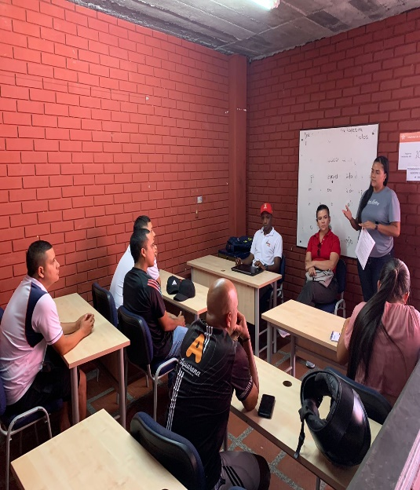
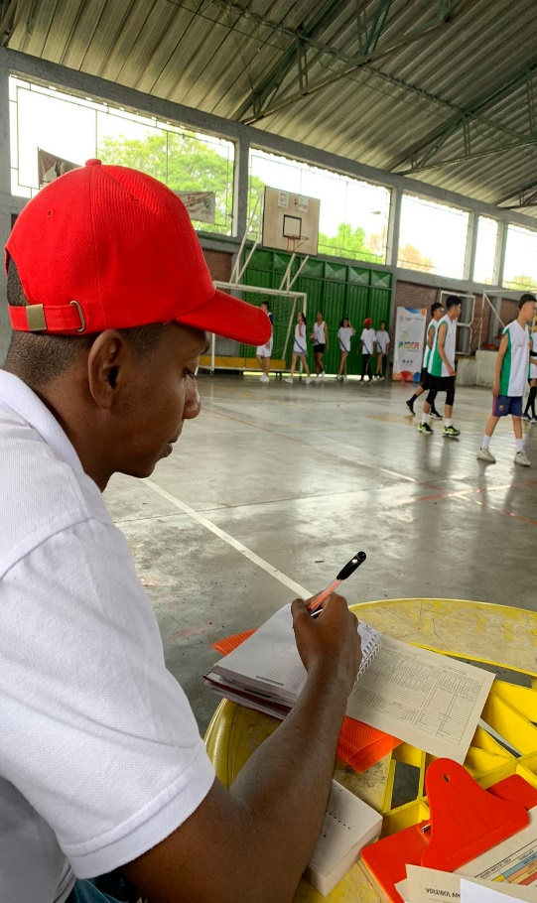
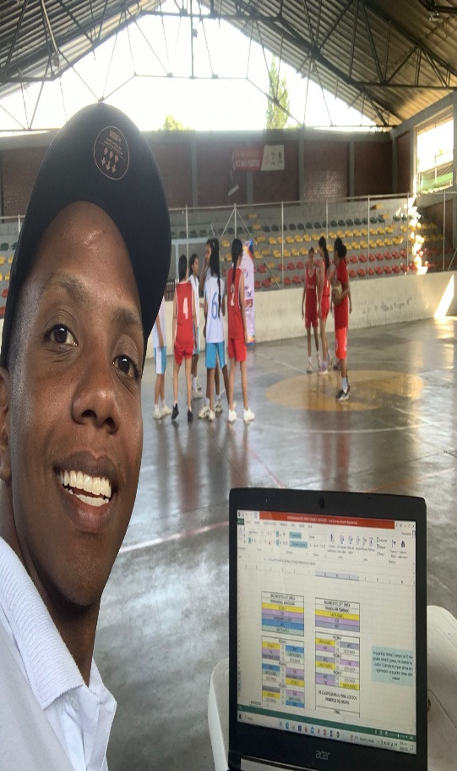

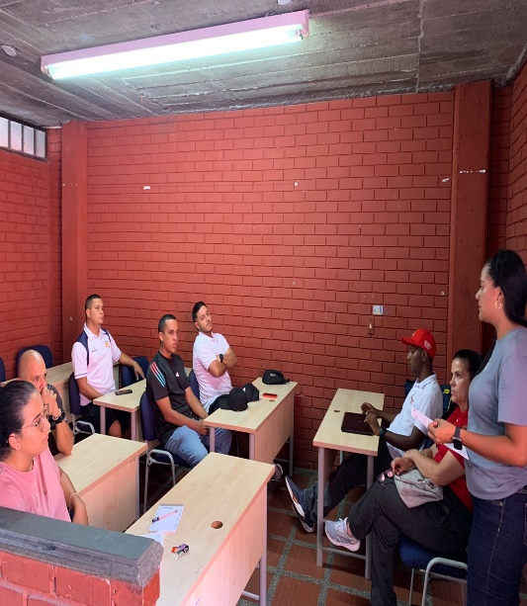

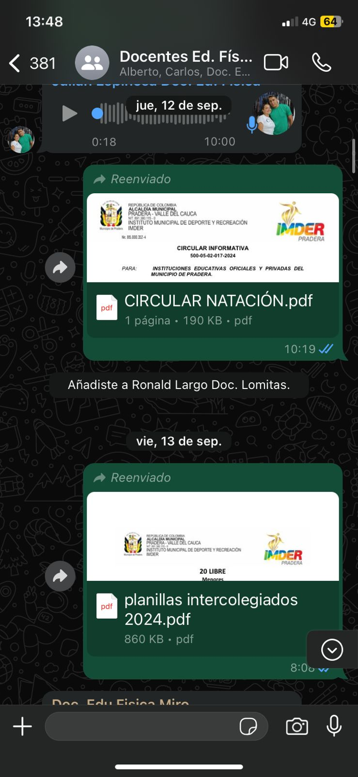
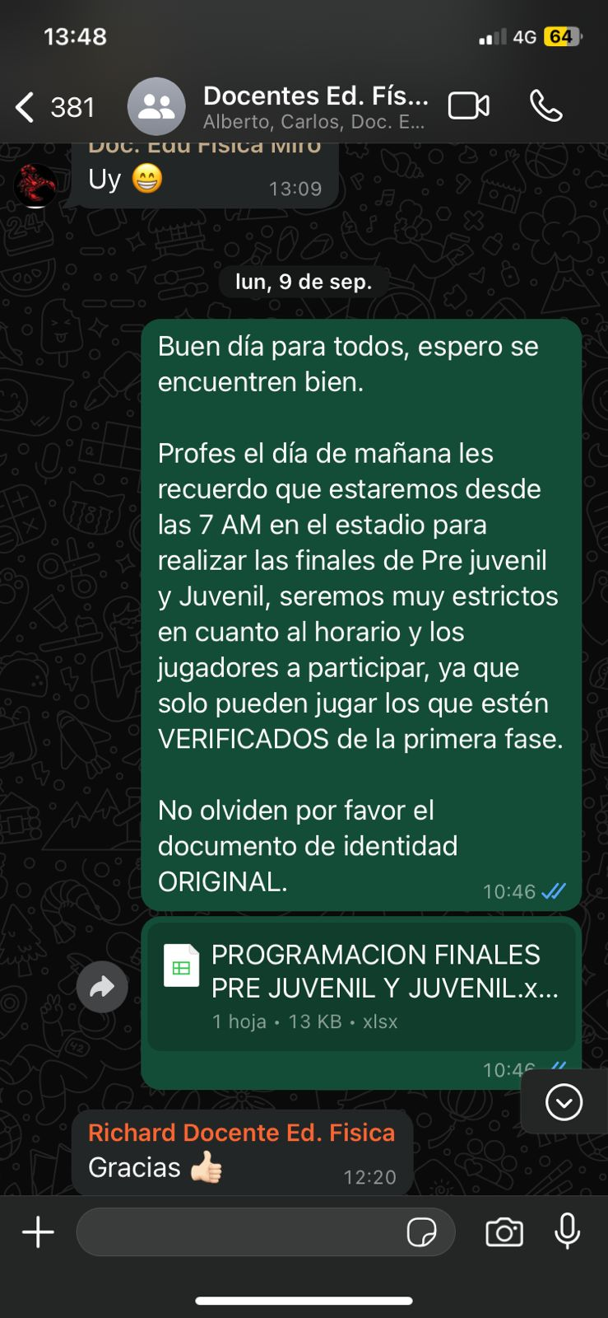

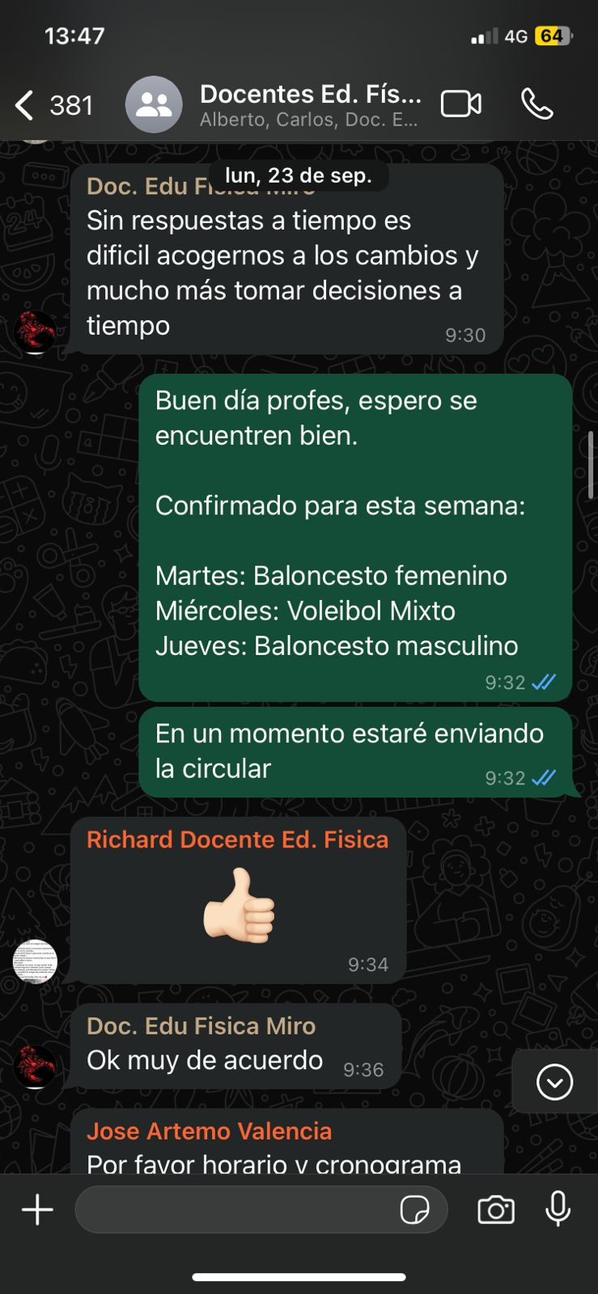

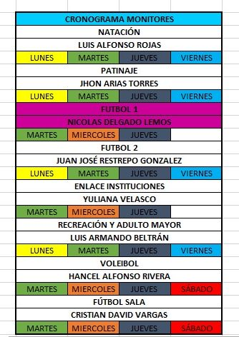

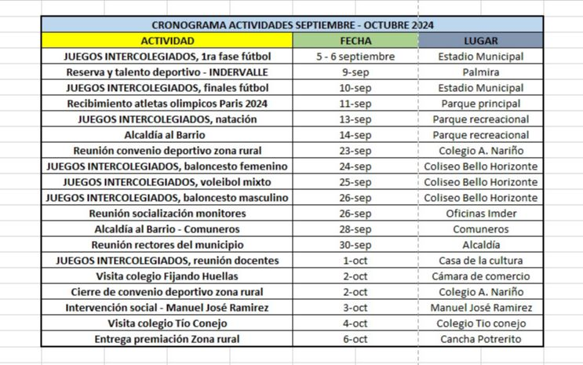

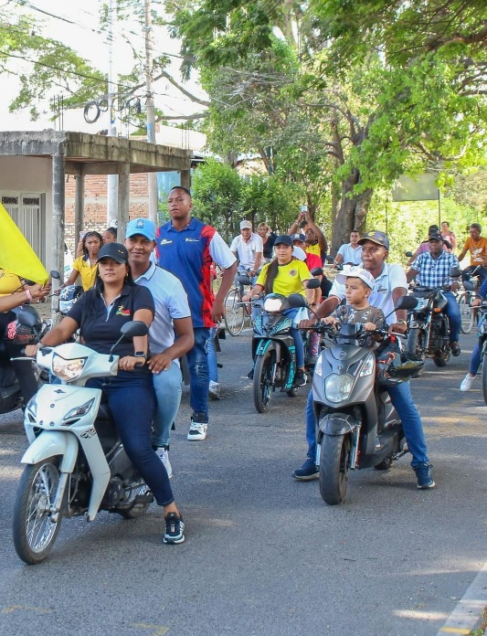
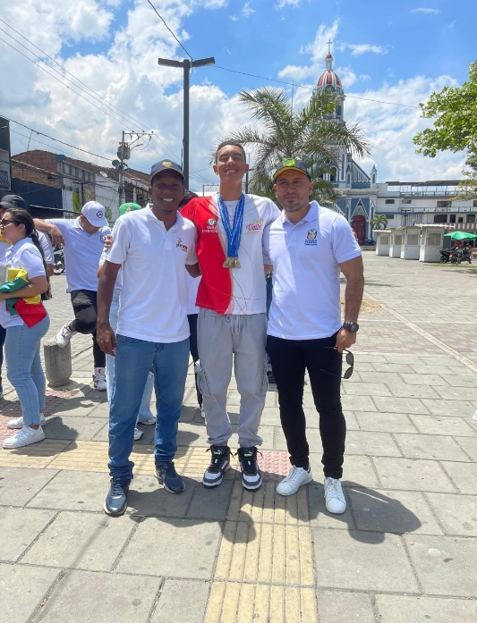
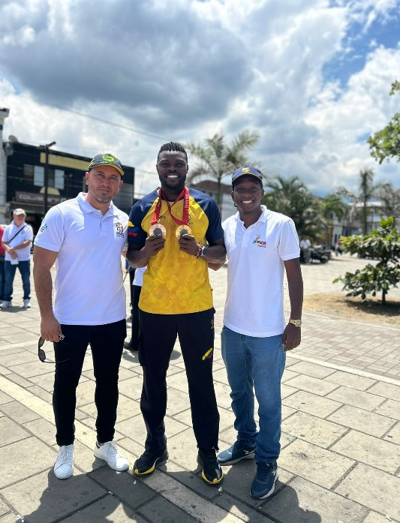

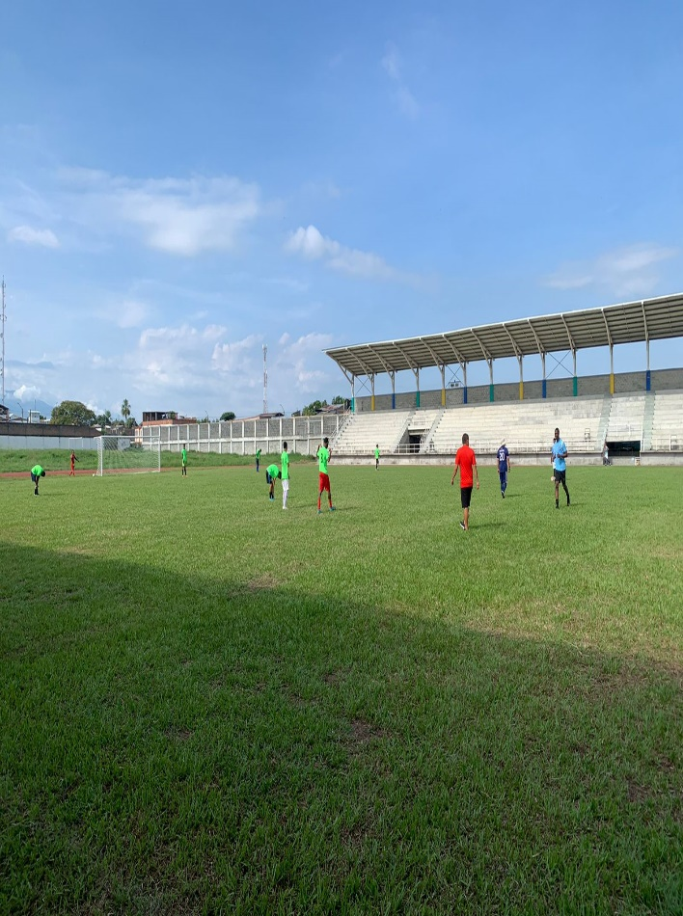
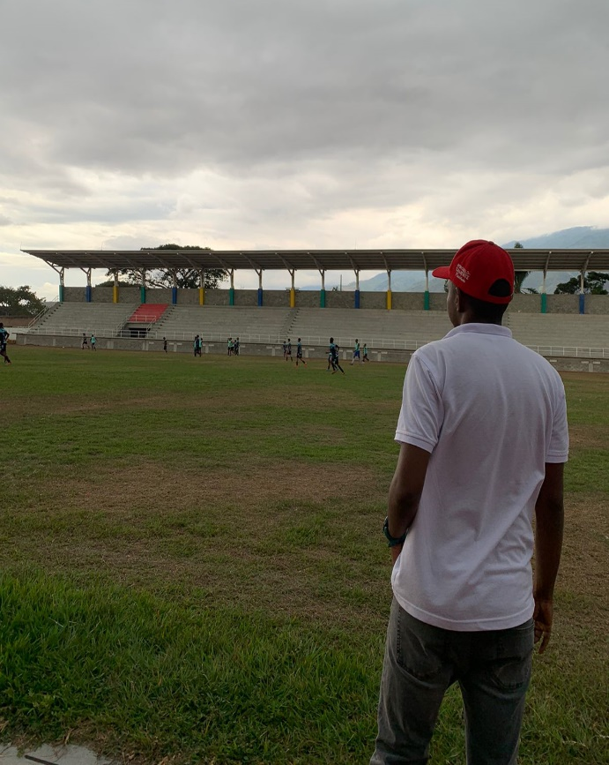

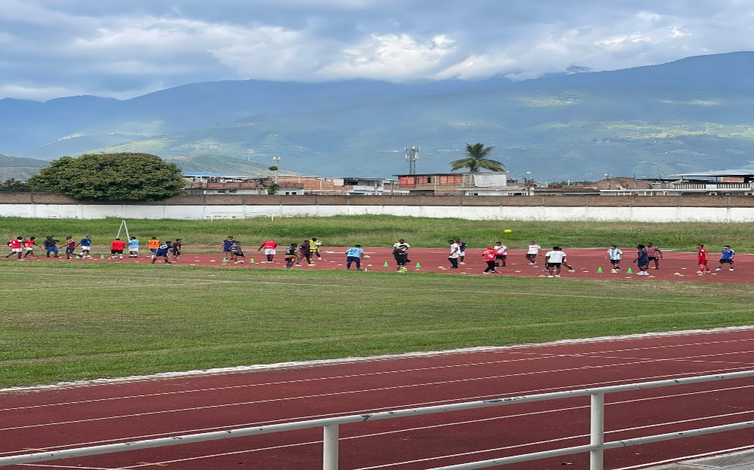

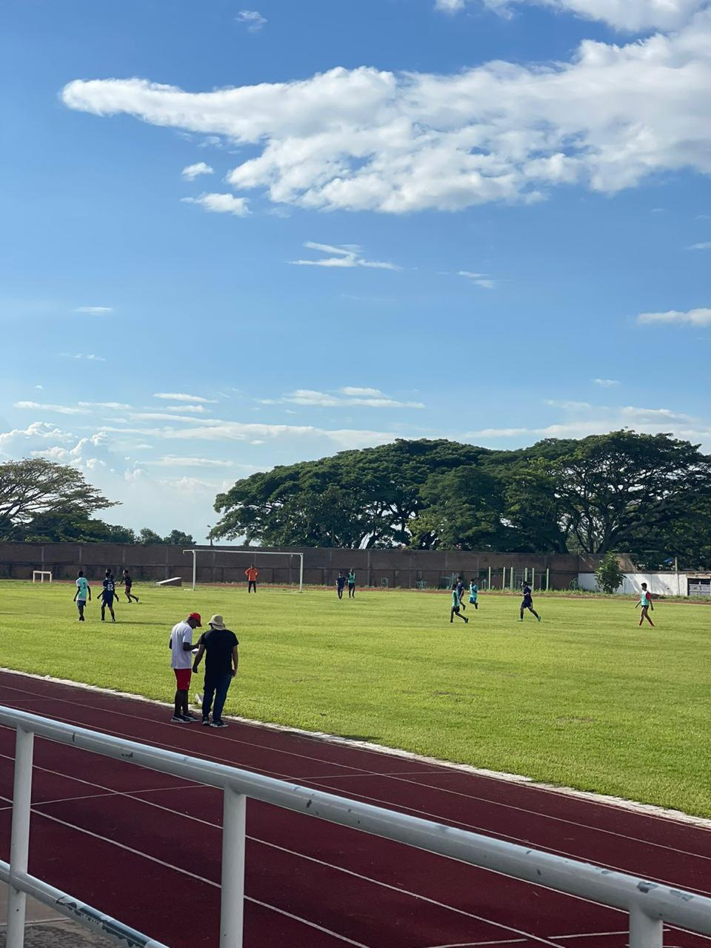

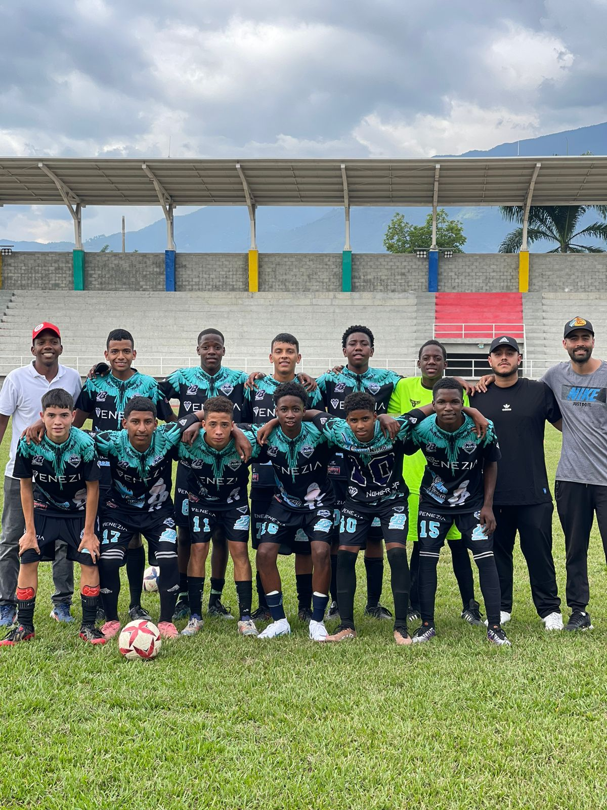

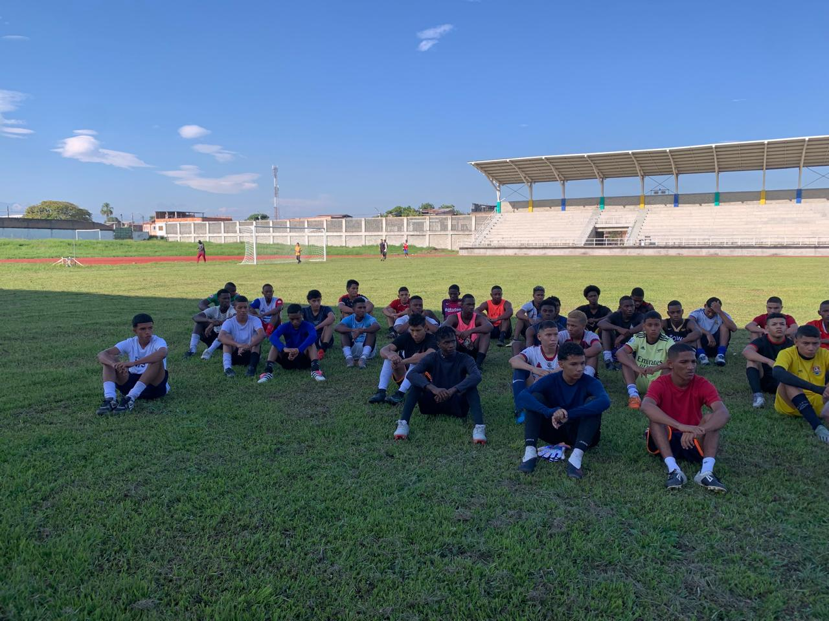

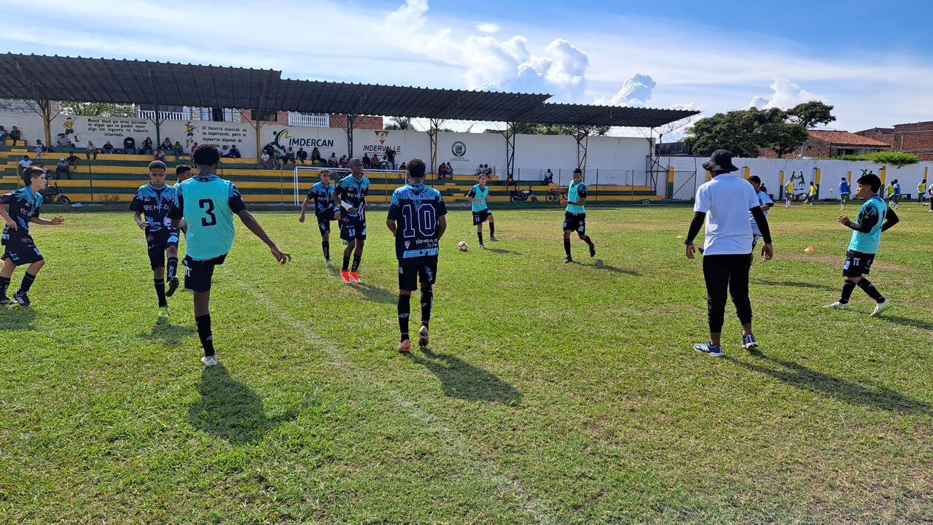
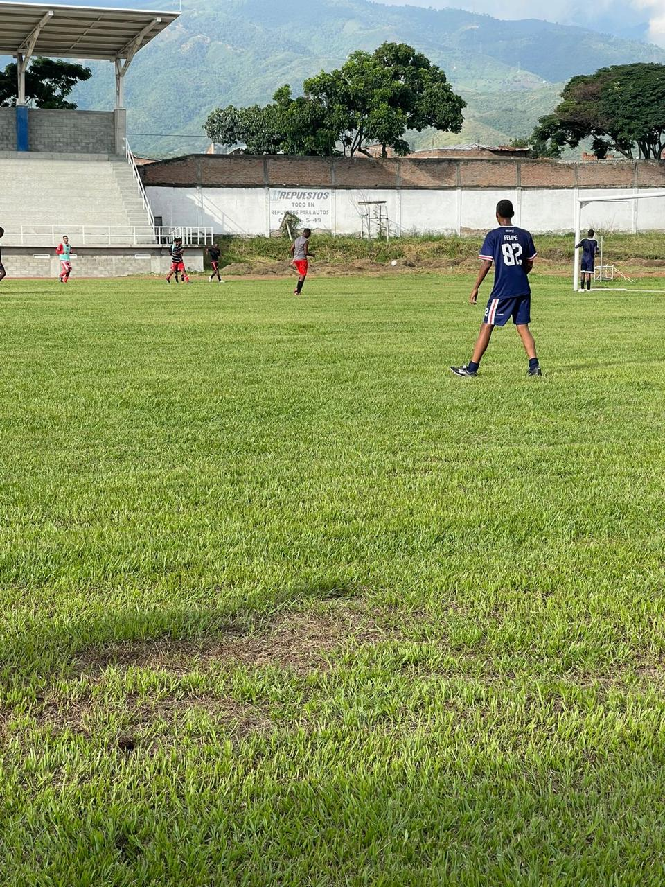

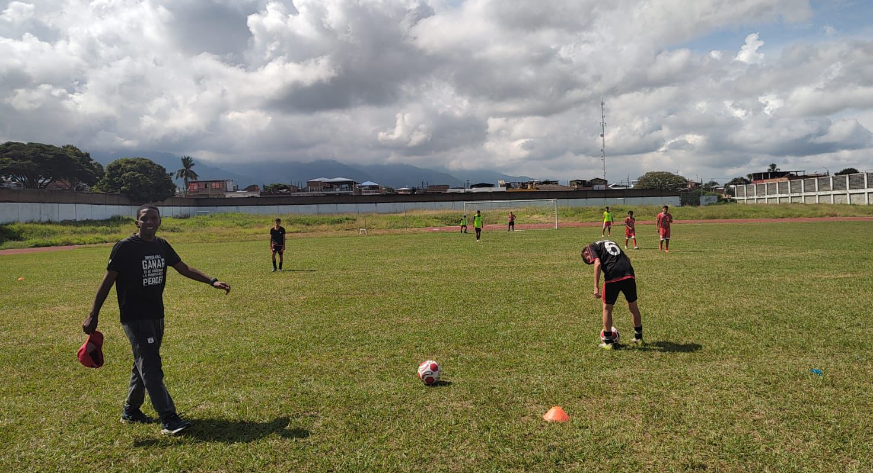

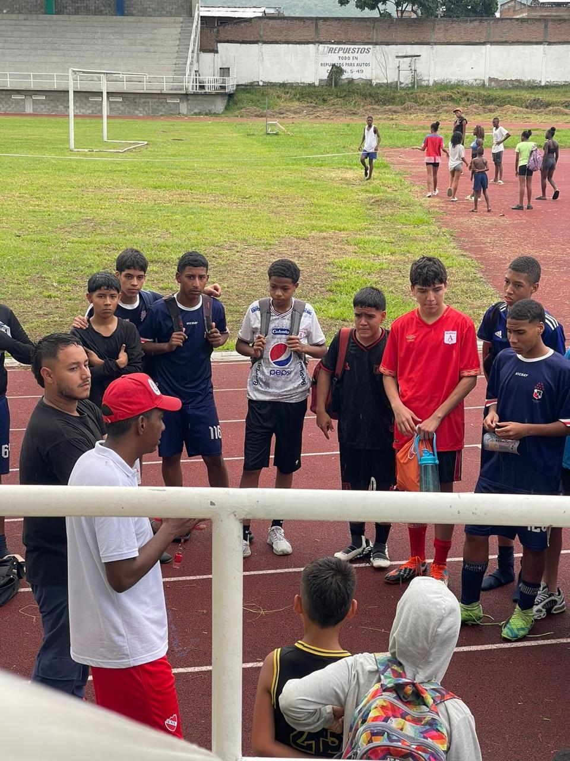

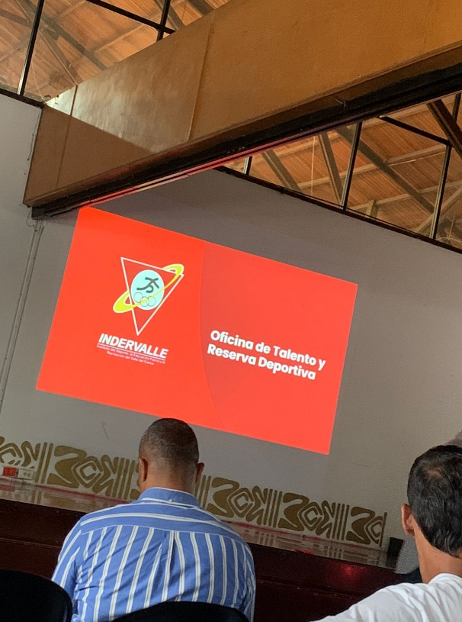
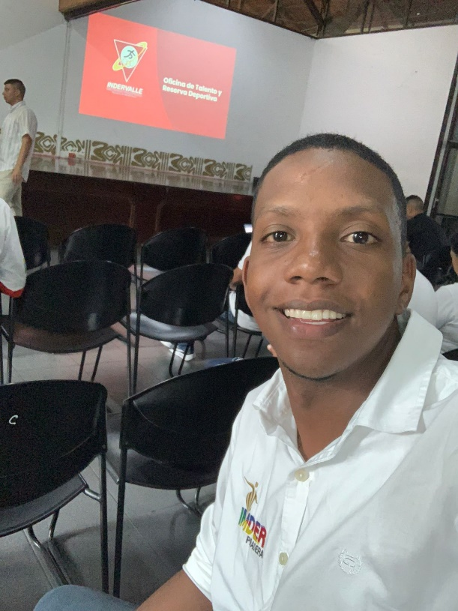
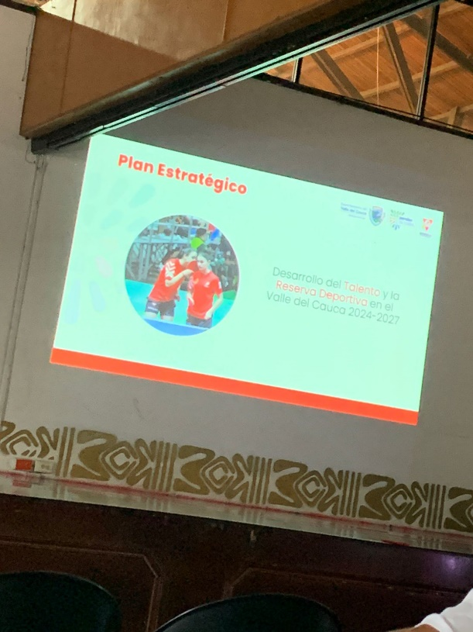

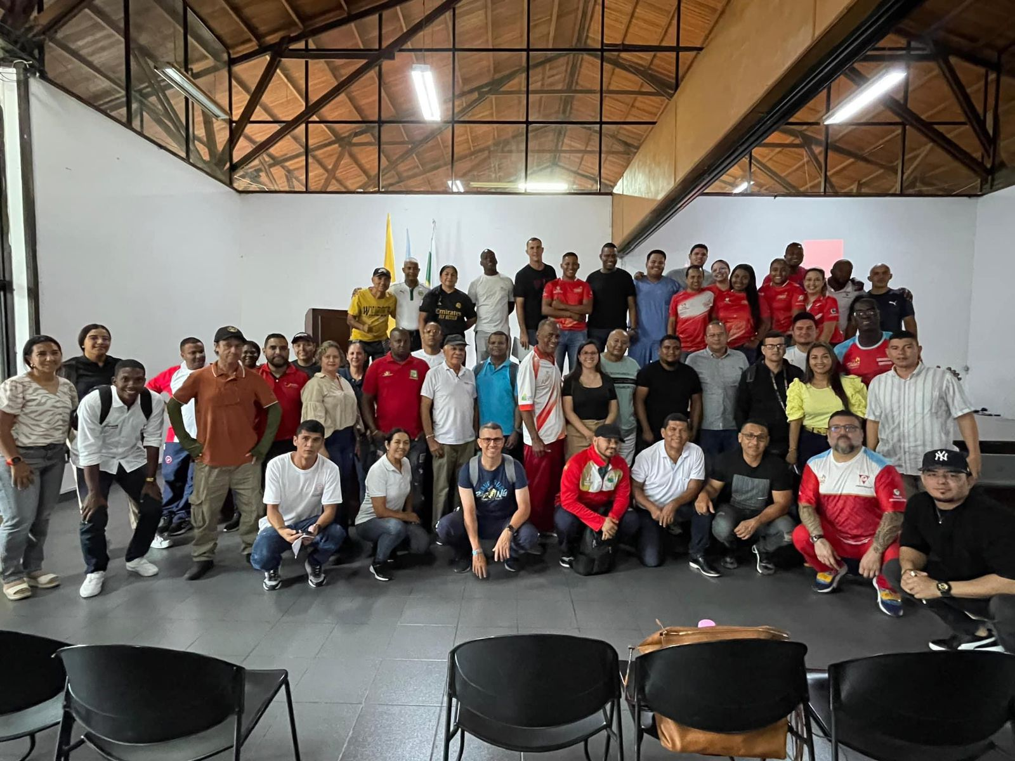

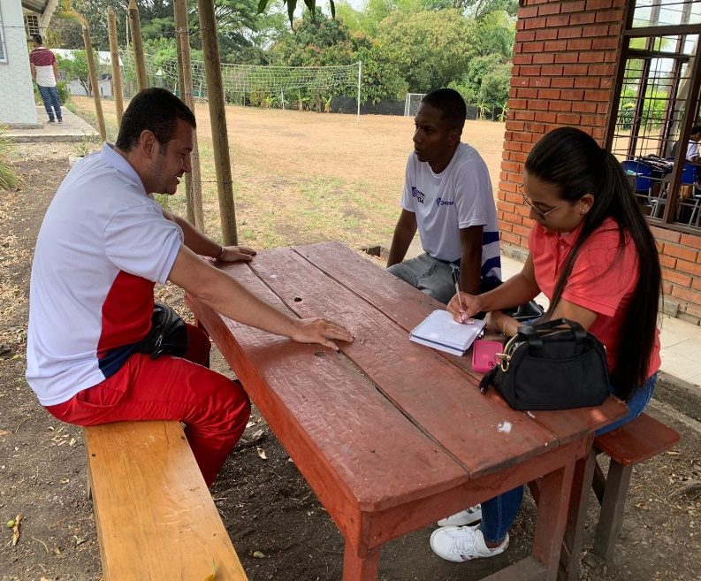
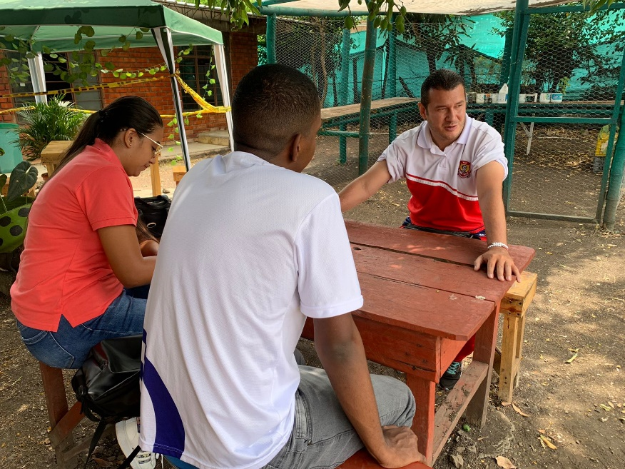

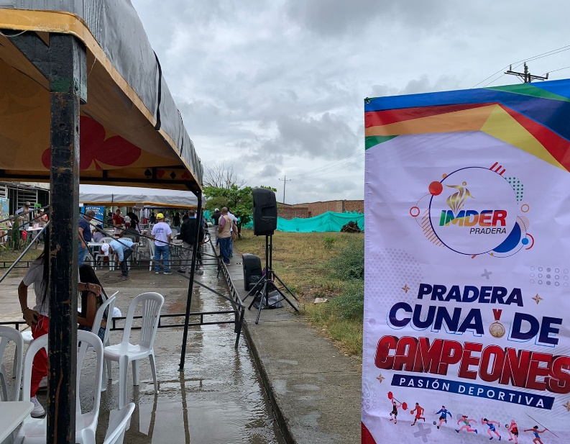
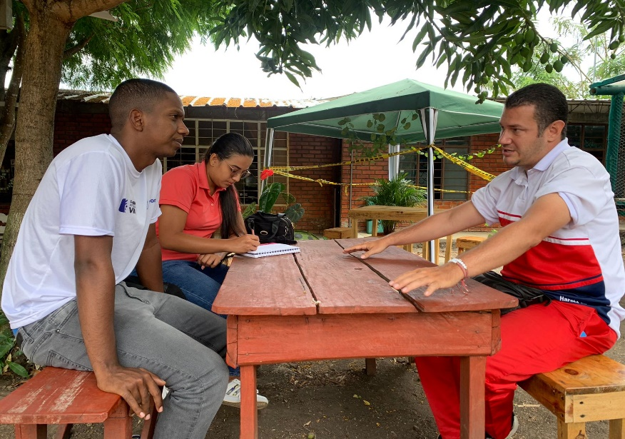

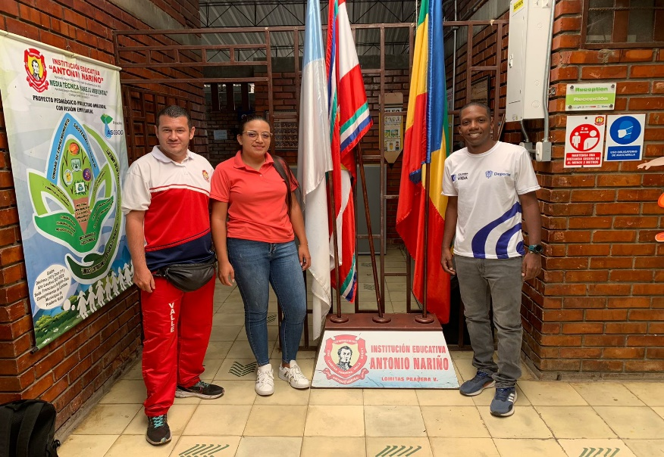
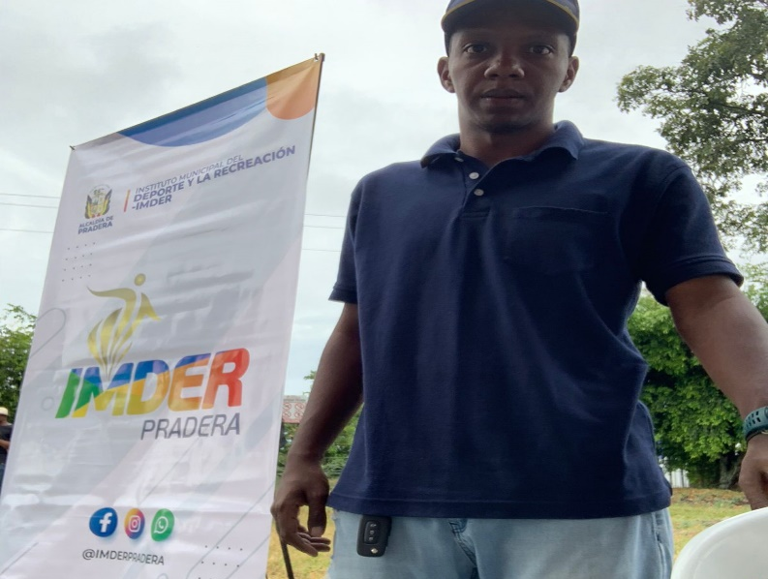

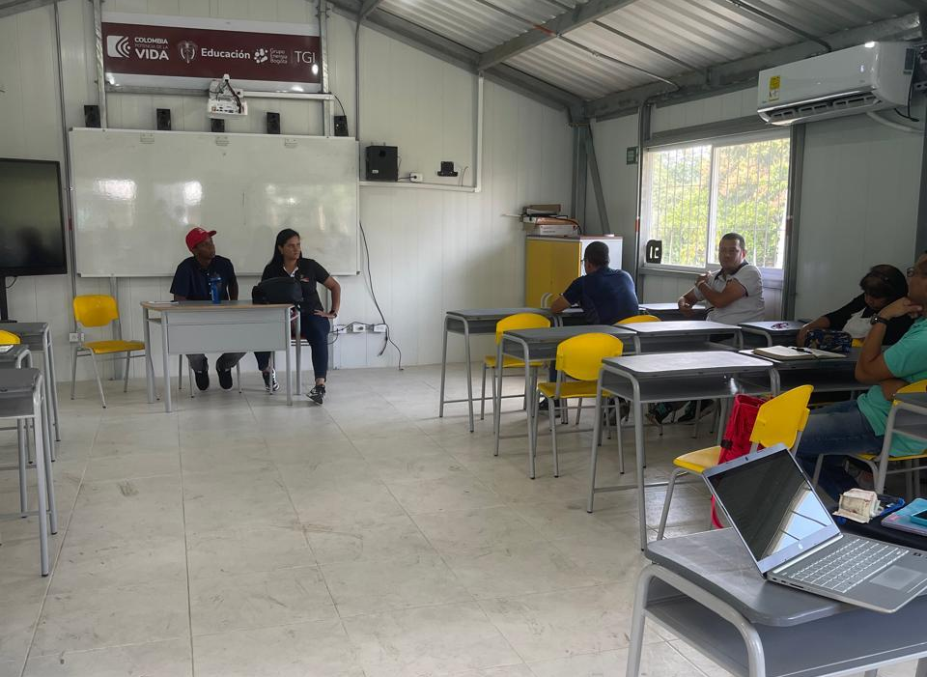
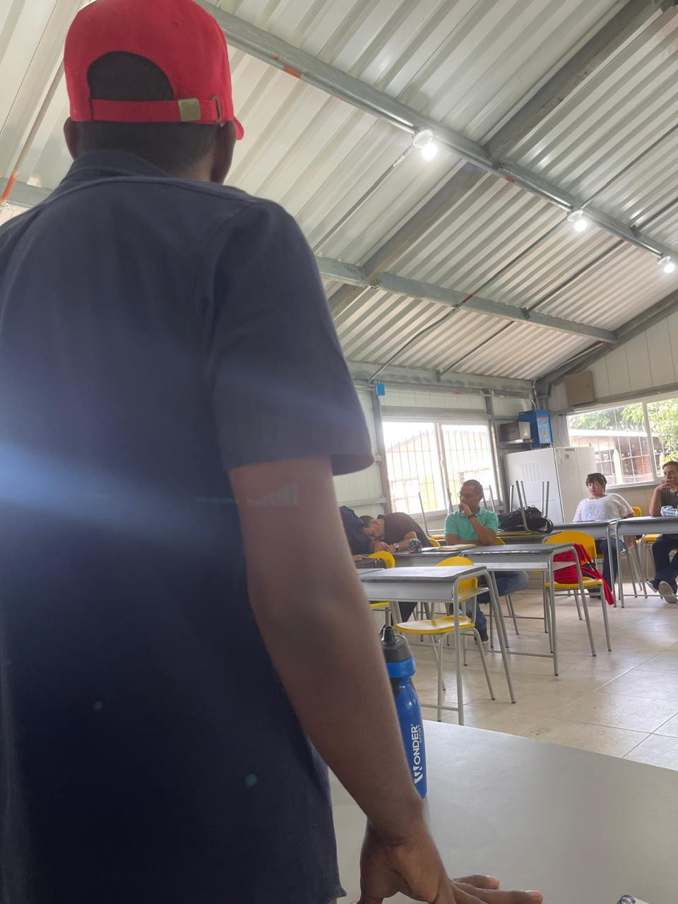

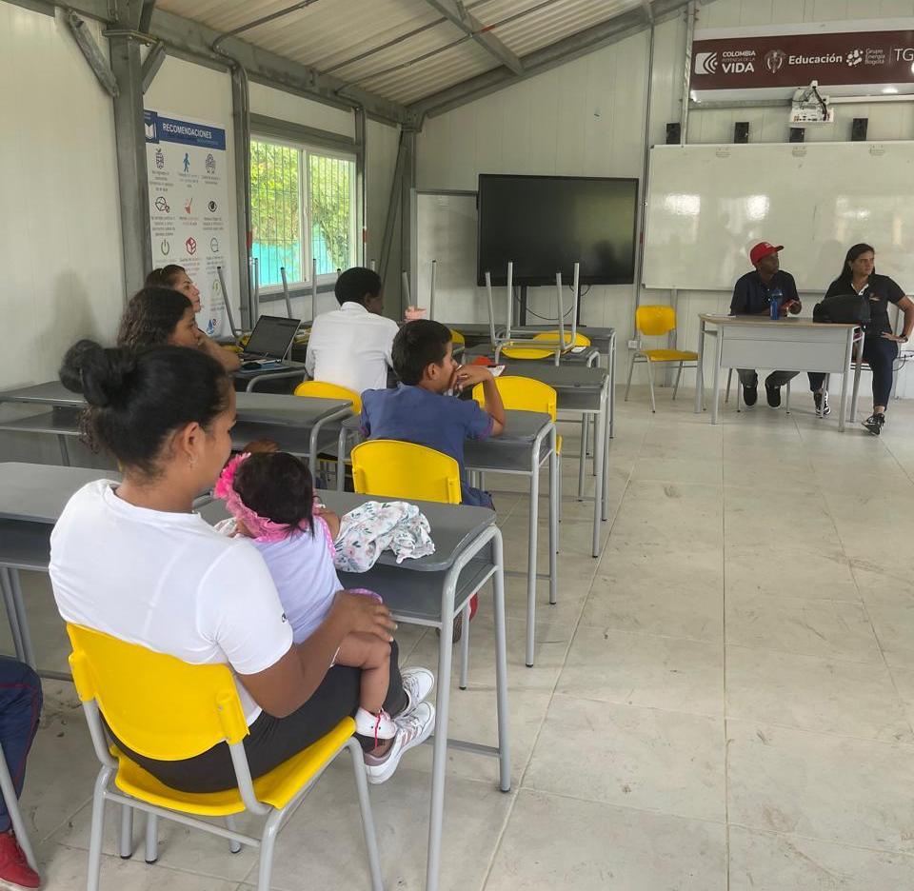
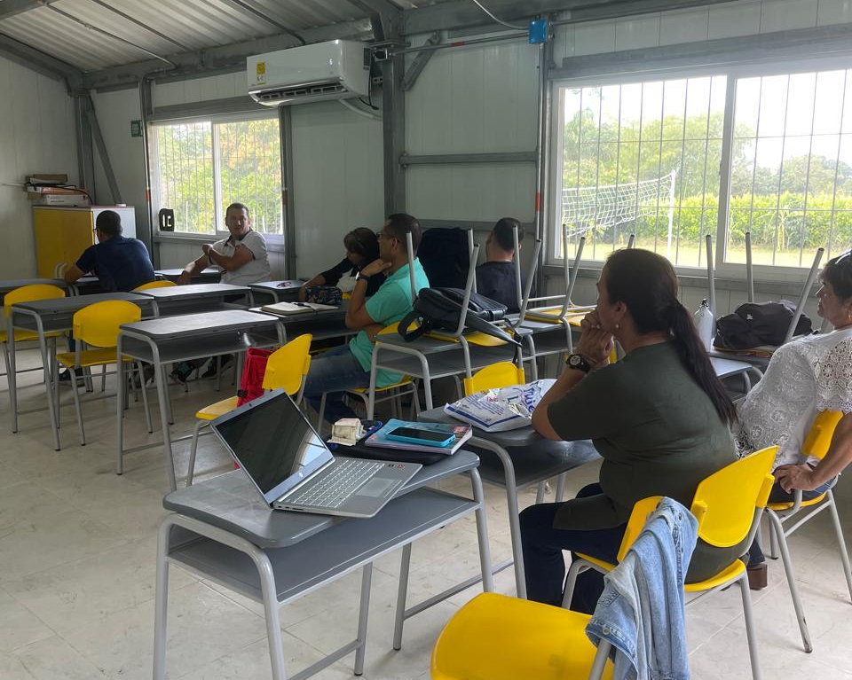

Cumpliendo con el objeto del contrato se adjuntan cuenta de cobro y planilla del pago de salud y pensión del mes Septiembre de 2024.
Atentamente,

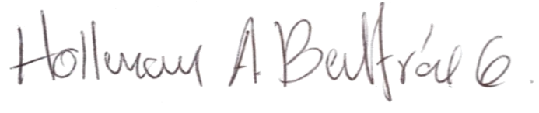

____________________________________
HOLLMAN ABEL BELTRÁN GONZÁLEZ
CC. 1112232127
COORDINADOR DEPORTIVO
IMDER PRADERA

